Tytuł: Sznur potrójny. Część pierwsza.
Status: Wydana [link do Empiku]

Koncepcje postaci.
W książce celowo unikałam szczegółowych opisów fizycznych postaci. Zamiast skupiać się na konkretnych rysach twarzy czy kolorze oczu, skupiłam się na emocjach, charakterach i dynamice relacji. Dzięki temu czytelnik może samodzielnie wyobrazić sobie bohaterów, a proces ekranizacji staje się znacznie łatwiejszy — pozostawiając większą swobodę w doborze obsady. Chciałam, aby aktorzy byli wybierani nie ze względu na zgodność z książkowym opisem, ale na zdolność oddania wewnętrznej prawdy postaci.






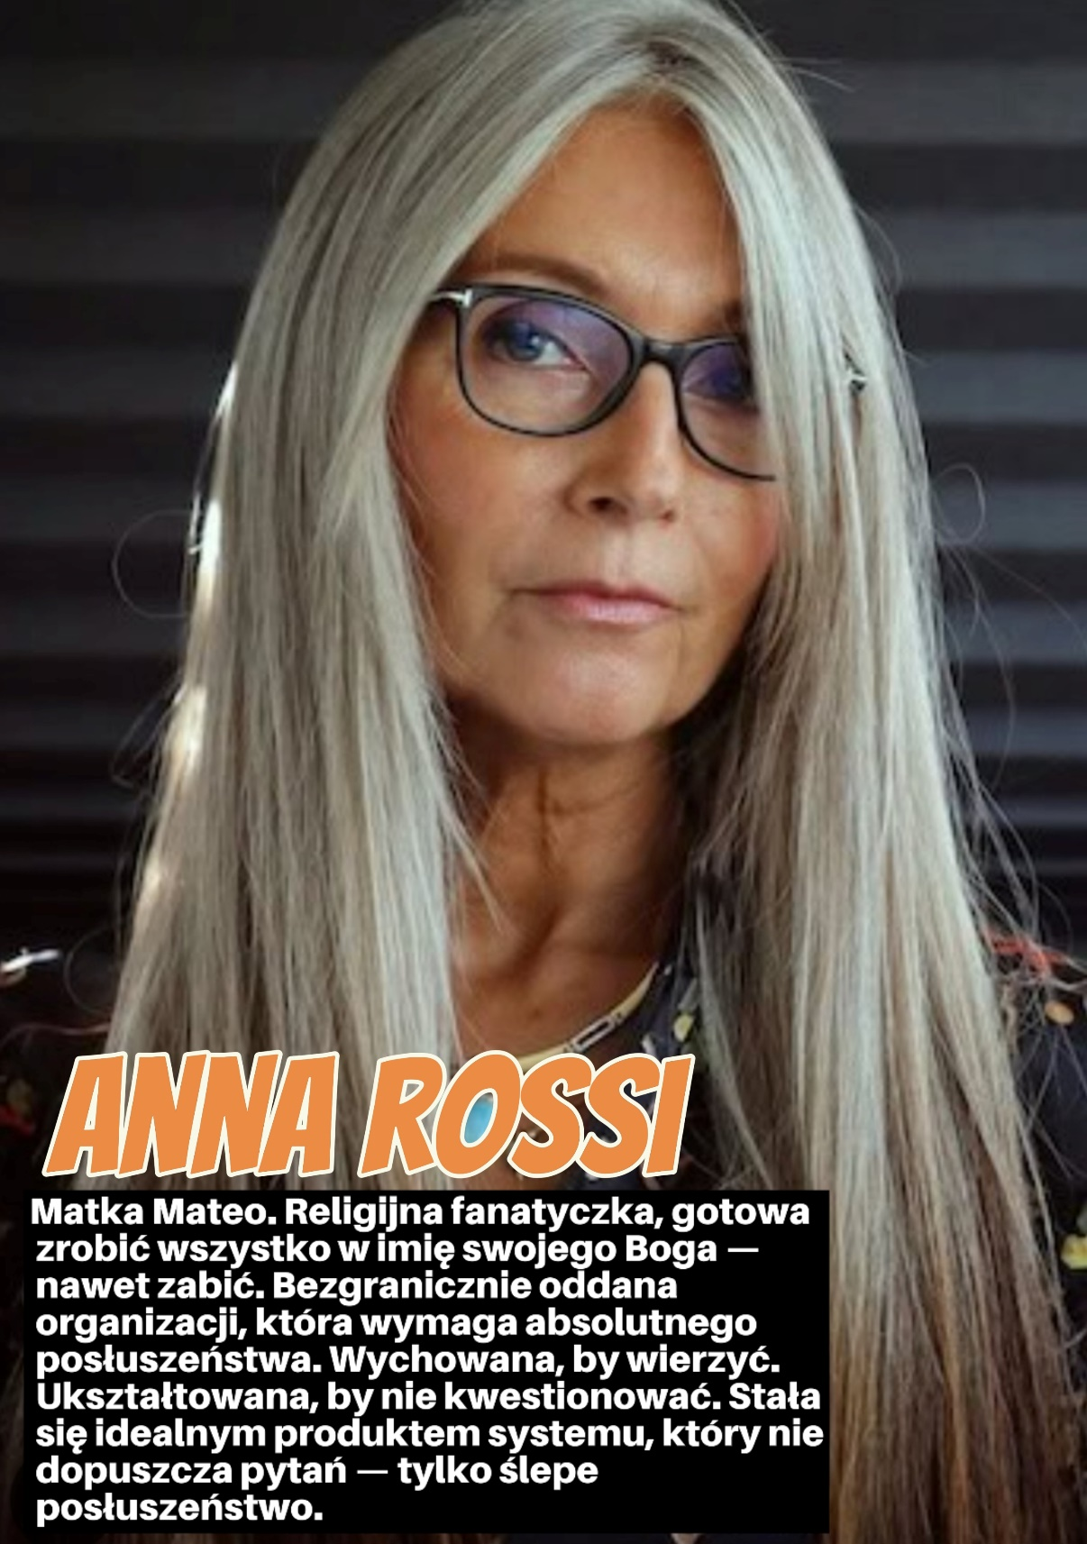







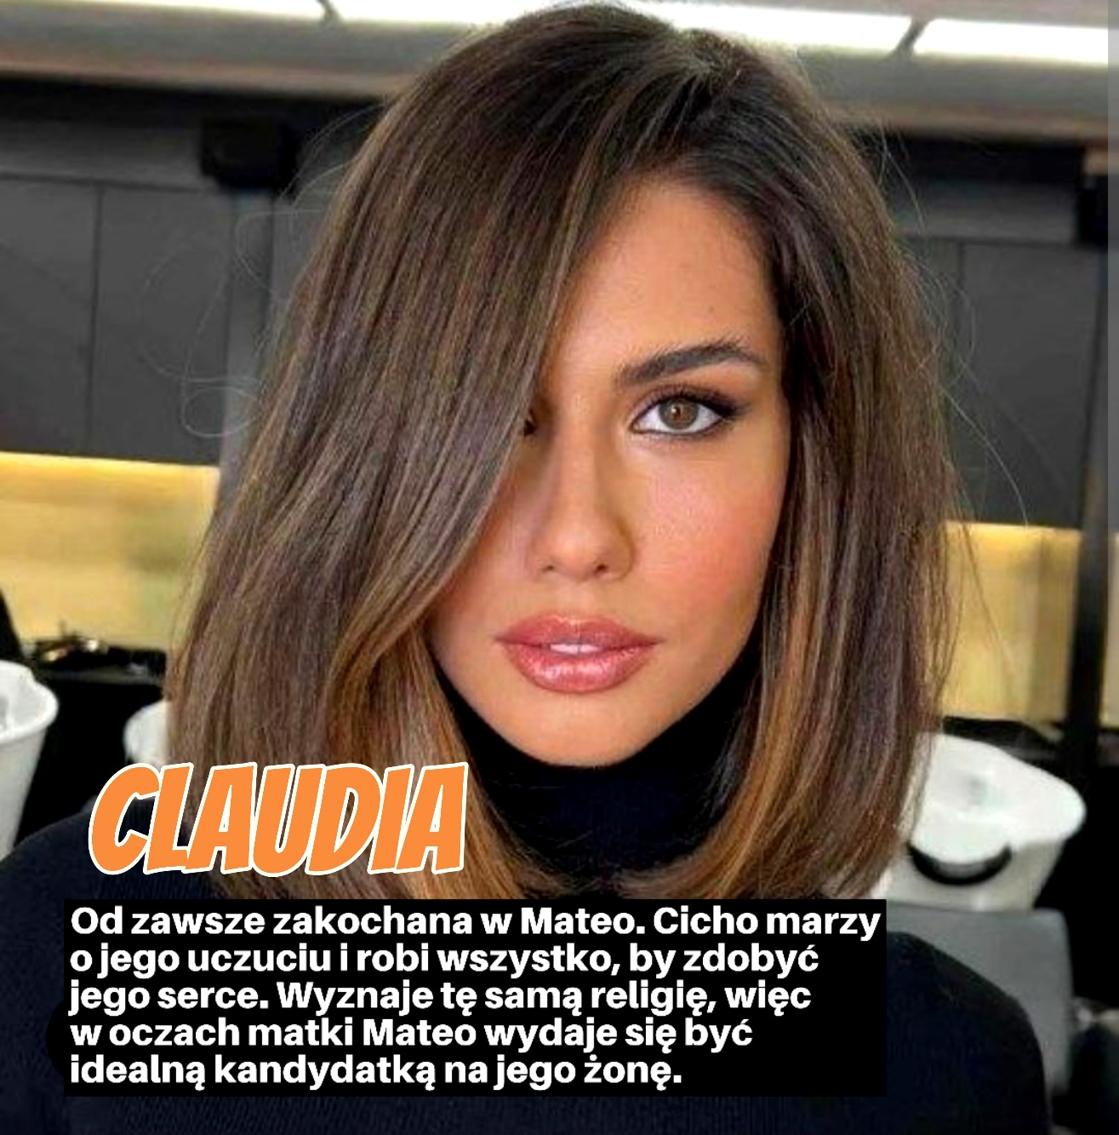





ROZDZIAŁ 1

Mia zostaje napadnięta przez nieznajomego mężczyznę na parkingu. Napastnik brutalnie ją unieruchamia, ale w ostatniej chwili zostaje obezwładniony przez tajemniczego, niebezpiecznie przystojnego mężczyznę – Mateo. Ten zabiera Mię z miejsca zdarzenia. Jadą samochodem, a między nimi rodzi się intensywne napięcie.
W odludnym miejscu samochód się zatrzymuje. Mateo wychodzi i otwiera drzwi po stronie Mii.
W tym momencie następuje erotyczna, intensywna scena między Mią a Mateo – ale to jedynie wyobrażenie Mii, fantazja, której czytelnik początkowo nie jest świadomy. Celowo wprowadza się go w błąd, by wzmocnić emocjonalny i zmysłowy ładunek sceny oraz stworzyć napięcie między postaciami.
Mia wraca do rzeczywistości, gdy Mateo ponownie pyta, czy wszystko w porządku. Ich rozmowa jest pełna niedopowiedzeń i napięcia. Mateo nazywa ją "fiorellino velenoso" – „trującym kwiatuszkiem”. To włoskie określenie staje się motywem przewodnim całej historii, ale jego prawdziwe znaczenie i związek z Mią zostają na razie celowo ukryte.

ROZDZIAŁ 2
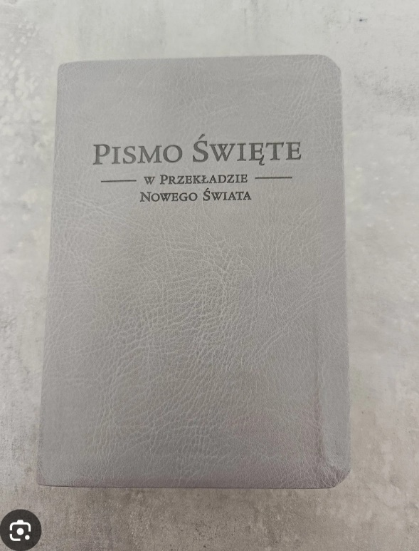
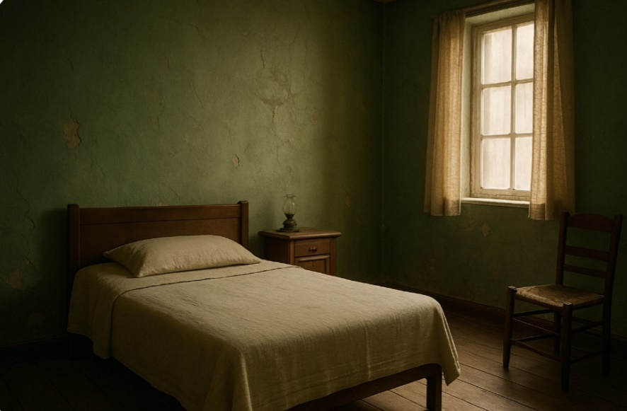
Rozdział drugi przenosi nas do świata Mateo – tym razem nie jako bohatera akcji, ale jako człowieka z przeszłością, zranionego i wewnętrznie rozdartego. Po wydarzeniach z parkingu, idzie pieszo poboczem drogi, próbując uporządkować myśli. Obraz Mii – nieproszonej, a jednak fascynującej – nieustannie powraca w jego głowie, poruszając w nim emocje, których od lat nie czuł. Jej delikatność i siła, połączenie naiwności z niepokojącym magnetyzmem, naruszają jego wewnętrzne mury.
Mateo dociera do rodzinnego domu – przestrzeni napięć, chłodu i wypartych wspomnień. Powitanie z matką jest chłodne, pełne niewypowiedzianych emocji, zakorzenionych w latach milczenia i surowej dyscypliny religijnego domu. Jej obecność – pozornie ciepła – niesie ze sobą ciężar kontroli, autorytetu i wiecznego rozliczania z przeszłością.
Wizualne detale wnętrza – surowość, porządek, biel ścian, stare zdjęcia – przywołują duchy przeszłości. Najboleśniejszą z nich jest wspomnienie siostry Olivii, zmarłej przedwcześnie. Jej pogrzeb, zgromadzenie religijne, poczucie osamotnienia w tłumie – wszystko to nadal żyje w Mateo, nieprzepracowane i bolesne. Olivia była jego opoką, przewodniczką i wzorem – a jej strata pozostawiła ranę, której nie uleczyły ani wiara, ani czas.
Ciszę domu przerywa jeszcze jedno wspomnienie – dawna miłość. Mateo odnajduje w szufladzie zdjęcie dziewczyny imieniem Pola, kobiety, z którą łączyła go miłość i grzech. Wspominając ich wspólny czas – szczególnie noc, w której złamali religijne zasady – Mateo uświadamia sobie, że tamten akt bliskości nie był tylko fizyczny. To było przekroczenie granicy wyznaczonej przez wspólnotę, rodzinę, system wartości. Po tej nocy Pola zniknęła bez śladu, pozostawiając tylko pustkę i pytania bez odpowiedzi.
Ten rozdział ukazuje emocjonalne rozwarstwienie Mateo – jego wewnętrzne pęknięcie między lojalnością wobec przeszłości a nieuchronnym ciągnięciem ku temu, co zakazane i wolne. Powracające obrazy Mii, wspomnienie Olivii i utrata Poli łączą się w jeden emocjonalny ciąg, który prowadzi Mateo w kierunku czegoś nieuniknionego – konfrontacji z własnym cieniem.
Motyw "fiorellino velenoso" nie pada wprost w tym rozdziale, ale jego sens subtelnie unosi się w tle – jako symbol kobiety pięknej, ale trującej; Mii, kobiety, która nieświadomie (albo z pełną świadomością) burzy fundamenty tego, co było dotąd stałe.

ROZDZIAŁ 3
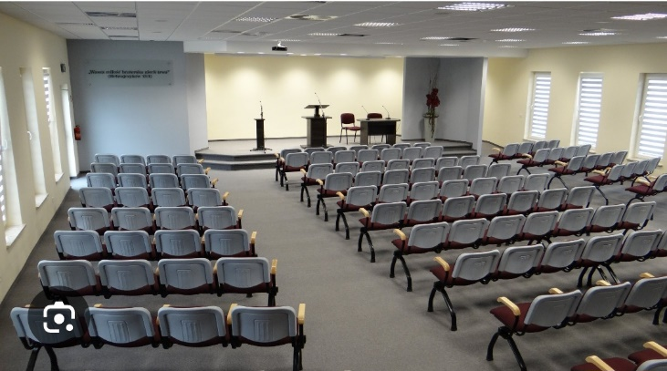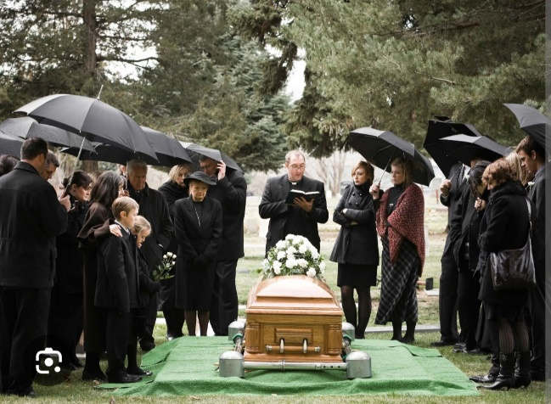
Trzeci rozdział ukazuje poranek po powrocie Mateo do rodzinnego domu, wypełniony napięciem i emocjonalnymi konfrontacjami. Mateo zmuszony był powrócić na pogrzeb ojca.
Poranek rozpoczyna się od spotkania z Claudią – dawną znajomą, która od lat darzy Mateo uczuciem. Towarzyszy mu jednak niechciana atmosfera presji: Claudia pojawia się w towarzystwie matki Mateo, która wyraźnie wspiera jej obecność i daje do zrozumienia, że widzi w niej przyszłą partnerkę syna.
Mateo nie potrafi odwzajemnić emocji Claudii – mimo jej delikatności i troski, czuje, że jej obecność jest wymuszona, a każdy jej gest zbyt dokładnie przemyślany. Nadal żyje wspomnieniem Mii, które dominuje nad jego świadomością. Kiedy Claudia wyjawia, że matka Mateo jest poważnie chora, dla mężczyzny to kolejny emocjonalny cios w krótkim czasie. Mimo dystansu, jaki dzieli go od Claudii, nie potrafi jej odmówić – przyjmuje jej prośbę, by zajął się matką.
Narracja następnie przenosi się na ceremonię pogrzebową, gdzie matka Mateo – pozornie opanowana – pogrąża się we wspomnieniach. Wewnętrzne monologi ujawniają jej głęboko skrywane poczucie winy, ale nie podają przyczyn wprost. Retrospekcje ukazują momenty z przeszłości: scenę na klifie z Olivią, córką, która „odeszła” w tragicznych okolicznościach, oraz wspomnienie Poli – młodej dziewczyny, która miała zostać żoną Mateo, zanim niespodziewanie zniknęła.
Choć nie jest to wprost powiedziane, sposób, w jaki matka przeżywa te wspomnienia, sugeruje coś mroczniejszego – jej uczucia nie wynikają jedynie z żalu po utraconych osobach, ale z głęboko zakorzenionej winy. Czytelnik stopniowo orientuje się, że to ona mogła odegrać kluczową rolę w obu tragediach: śmierci Olivii i zniknięciu Poli, co zostaje jedynie zasugerowane poprzez obrazy, emocje i półsłówka.

ROZDZIAŁ 4
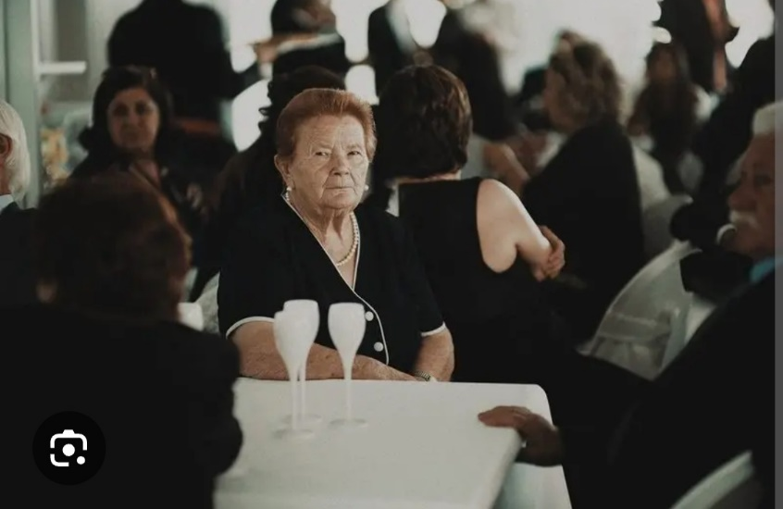
Rozdział czwarty to intensywny, pełen emocji moment na pogrzebie, który zamiast przynieść ukojenie, wywołuje u Mateo lawinę wspomnień i sprzecznych uczuć. W tłumie nagle zauważa Mię – kobietę, która od razu wywołuje w nim silne emocje: fascynację, ale też wewnętrzne napięcie i lęk. Mia pojawia się, by pomóc przyjaciółce przy organizacji uroczystości. Ich spotkanie nie jest przypadkowe – to przeznaczenie.
Ich rozmowa, choć krótka i pełna ukrytych znaczeń, odsłania wewnętrzny konflikt Mateo: pragnienie bliskości z Mią oraz narzucone przez religię i rodzinne zasady ograniczenia. Choć Mia proponuje spotkanie przy kawie – zwyczajną i niewinną formę kontaktu – dla Mateo jest to „zakazany owoc”. Odmawia, mimo że jego serce tego pragnie.
Na koniec rozdziału pojawia się Claudia, która przypomina o zobowiązaniach Mateo i wydaje się blokować jego szansę na zbliżenie z Mią. Ostatnie spojrzenie między Mateo a Mią pełne jest żalu i niewypowiedzianej tęsknoty – to chwila, która symbolizuje utraconą możliwość i wewnętrzne rozdwojenie bohatera między obowiązkiem a uczuciem.

ROZDZIAŁ 5

Rozdział rozpoczyna się od napiętej rozmowy między Mią a jej przyjaciółką Madison, która wyczuwa, że coś niepokoi Mię. Mimo że Mia próbuje udawać, że wszystko jest w porządku, Madison nie daje się zwieść i podejrzewa, że wszystko przez mężczyznę, z którym Mia rozmawiała na pogrzebie. Madison z ironią i troską stara się skłonić Mię do otwartości, podkreślając, jak bardzo niezwykła i silna jest Mia, a jednak widzi, że to spotkanie z Mateo wywołało u niej wyraźne emocje.
Mia nalega na wizytę w schronisku dla zwierząt – miejscu, które jest dla niej azylem i gdzie może choć na chwilę uciec od wewnętrznego napięcia. Pomimo eleganckich kreacji i niepraktycznych szpilek, Mia i Madison spacerują z psami, co tworzy kontrastujący, moment rozluźnienia i humoru.
W trakcie spaceru Madison ponownie wyciąga temat Mateo, domagając się wyjaśnień, kim on jest i co między nimi się dzieje. Mia stara się bagatelizować sytuację, jednak widać, że Mateo nie daje jej spokoju. Madison stanowczo namawia Mię, by zapomniała o mężczyźnie i skupiła się na swoim życiu pełnym sukcesów i luksusu.
Pomimo namów i ironii Madison, Mia pozostaje rozdarta.

ROZDZIAŁ 6

Mia wraca do swojego eleganckiego, ale pełnego pustki domu, gdzie samotność i wewnętrzne napięcie przytłaczają ją coraz mocniej. Pomimo świadomości, że to złudna ucieczka, dzwoni do George’a – mężczyzny, który daje jej chwilową ulgę i możliwość zapomnienia o bolesnych wspomnieniach. Ich relacja to rytuał pełen dominacji i kontroli, który pozwala Mii na moment uwolnić tłumione emocje i ból z przeszłości. Jednak Mia doskonale wie, że to nie jest miłość i że musi zakończyć tę relację.
W trakcie nocy Mia wraca pamięcią do dzieciństwa, do brutalnych doświadczeń z ojcem, który nauczył ją, że siła to jedyna droga przetrwania, tłumiąc w niej zdolność do otwarcia się i prawdziwej bliskości. Wspomnienia bolesnych słów i przemocy pozostawiły w niej blizny, które kształtują jej dorosłe życie i lęk przed miłością. Mimo że stara się trzymać emocje na wodzy, nie potrafi uwolnić się od przeszłości, która wciąż kontroluje jej życie i decyzje.

ROZDZIAŁ 7

W siódmym rozdziale ranek przynosi niespodziewane, pełne napięcia spotkanie Mii z Mateo – mężczyzną, który wywołuje w niej skomplikowane emocje. Mateo przychodzi, by zrobić pomiary działki pod budowę basenu. Gdy otwiera drzwi, Mateo stoi u progu z profesjonalnym chłodem, ale mimo to padają od niego słowa „fiorellino velenoso” („trujący kwiatuszek”), które są jak tajemniczy motyw przewodni rozdziału, symbolizujący zarówno ich relację, jak i ukryte emocje.
Wkrótce pojawia się George, były partner Mii, do którego Mia zawsze wraca po swoich nieudanych związkach. George to postać złożona – bezgranicznie zakochany w Mii, spełniający jej wyszukane potrzeby seksualne, dominujący i jednocześnie pełen agresji. Jego obecność wprowadza chaos i napięcie. W trakcie konfrontacji między Georgem a Mateo wychodzi na jaw, że to właśnie George był tym, który „zaatakował” Mię na początku historii, jednak okoliczności tego zdarzenia pozostają na razie niejasne dla czytelnika. George swoją brutalnością i zazdrością próbuje narzucić kontrolę nad sytuacją, co prowadzi do gwałtownej wymiany ciosów.
Po bójce Mia decyduje się zabrać rannego Mateo do szpitala, a ich wspólna podróż i pobyt w poczekalni stają się momentem pełnym napięcia i skomplikowanych uczuć. Obecność Mateo, jego opuchnięty nos, a także namiętność, która między nimi wybucha w gwałtownym pocałunku, ukazują ich wzajemną fascynację i wewnętrzną walkę – pragnienie kontra rozsądek, emocje tłumione przez długi czas. Pocałunek jest symbolicznym przełamaniem barier i początkiem nowej, skomplikowanej relacji.

ROZDZIAŁ 8
Rozdział ósmy ukazuje dalsze komplikacje w relacji Mii i Mateo, pełne napięcia i wewnętrznej walki. Po odwiezieniu Mateo pod dom, samochód nagle gaśnie, co tworzy intymną, ale napiętą ciszę między nimi. Mia próbuje nawiązać kontakt wzrokowy, jednak Mateo unika jej spojrzenia. Kiedy odchodzi, Mia impulsywnie wychodzi z auta i wyznaje mu swoje uczucia poprzez namiętny pocałunek, który Mateo odwzajemnia, lecz po chwili się wycofuje, tłumacząc, że nie może tego kontynuować.
Scena przenosi się do domu Mateo, gdzie jego matka wraz z Claudią – kobietą z ich wspólnoty religijnej – obserwują i komentują relację syna z Mią. Claudia ostro krytykuje związek Mateo z Miią, nazywając ją „trucizną” i próbując go do zerwania z nią kontaktów. W rozmowie z Mateo okazuje swoje uczucia, próbując go zatrzymać przez pocałunek, który Mateo odrzuca, wiedząc, że nie kocha Claudii.
Mateo zmaga się z konfliktem między presją rodziny, własną wiarą i uczuciami do Mii. W jego myślach pojawia się refleksja nad różnicami między prostym życiem, jakie zna z domu rodzinnego, a luksusem i niezależnością, które reprezentuje Mia. Mimo że wie, iż ta relacja może go zniszczyć, nie potrafi od niej uciec i powoli zaczyna się zakochiwać, co budzi w nim coraz większe napięcie i wewnętrzną walkę.

ROZDZIAŁ 9

W posiadłości Mii trwa budowa wymarzonego basenu, a Mateo obserwuje postępy prac. Sebastian, właściciel firmy budowlanej, przyjaciel Mateo oraz przede wszystkim członek tej samej grupy religijnej, do której należy Mateo, przestrzega go przed związkami i kontaktami z „ludźmi ze świata” – czyli osobami spoza ich religii. Sebastian podkreśla, że ich wspólnota wymaga całkowitego oddzielenia się od takich ludzi, co stawia Mateo w trudnym położeniu.
Poproszony o zaniesienie rzeczy przez Madison, Mateo trafia do łazienki Mii, gdzie widzi ją nagą. Dochodzi między nimi do silnego, niemal nieokiełznanego pożądania. Czytelnik czuje narastające napięcie i oczekuje, że nie będą w stanie się powstrzymać. Jednak Mateo, rozdarty między uczuciem a wymaganiami swojej religii, ucieka. Jego decyzja podkreśla, jak bardzo religia wpływa na jego życie i jak trudna jest dla niego walka między pragnieniem a wiernością wierze.
Mia, choć zraniona i zaskoczona jego ucieczką, zaprasza Mateo na kolację, co sugeruje, że ich historia jeszcze się nie zakończyła.

ROZDZIAŁ 10
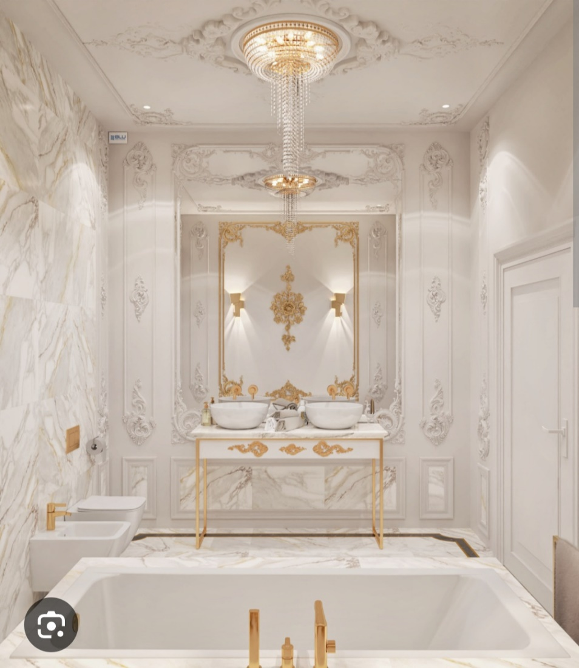
Mateo wraca na teren budowy, jednak jego myśli ciągle krążą wokół intensywnego spotkania z Mią w łazience, które pozostawiło w nim silne emocje i fizyczne ślady (mokre spodnie). Sebastian dostrzega jego wyraźne rozproszenie i podejrzewa, że między Mateo a Mią dzieje się coś więcej, co stoi w sprzeczności z zasadami ich wiary. Sebastian grozi, że zgłosi tę sprawę starszym zboru, co wywołuje u Mateo silny wewnętrzny niepokój i poczucie winy.
Wieczorem Mateo, pełen rozdarcia i modlitw o siłę, przybywa do domu Mii, gdzie różnice między nimi – nie tylko społeczne, ale i duchowe – stają się jeszcze bardziej widoczne. Pomimo napięcia, między nimi znowu narasta silne pożądanie. W kuchni, podczas próby przygotowania wspólnego posiłku, atmosfera staje się pełna elektryczności i bliskości. Ich namiętność eksploduje w gorącym pocałunku i zmysłowym dotyku, lecz w ostatniej chwili Mateo odsuwa się, ogarnięty bólem i wyrzutami sumienia. Po raz kolejny ucieka, zostawiając Mię zranioną i zdezorientowaną.
Rozdział podkreśla konflikt wewnętrzny Mateo, rozdarcie między pragnieniem a religijną lojalnością oraz rosnące napięcie, które buduje niepewność co do dalszego rozwoju ich relacji.

ROZDZIAŁ 11
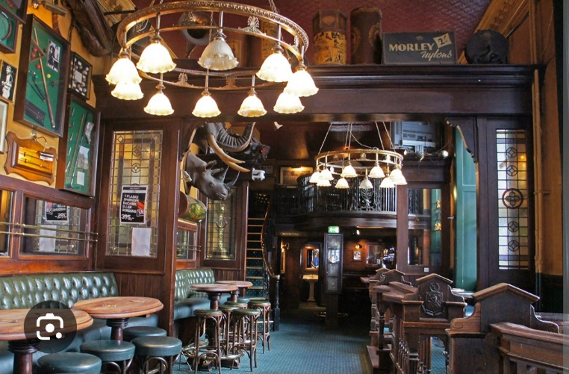
Emocjonalne spotkanie z Mią – jak zwykle – kończy się ucieczką Mateo tuż przed rozwinięciem sceny erotycznej. To powtarzający się, celowy zabieg narracyjny, oddający autentyczną reakcję osoby wychowanej w organizacji Świadków Jehowy, gdzie przedślubny seks jest nie tylko zakazany, ale i silnie demonizowany. Mateo, rozdarty między intensywnym uczuciem do Mii a rygorystycznymi zasadami swojej wiary, nie potrafi przekroczyć tej granicy – nawet w chwili ogromnego pragnienia i emocjonalnej bliskości.
W jedenastej odsłonie powieści widzimy jego duchowy kryzys i zmagania. Po tym, jak samochód Mateo odmawia posłuszeństwa niedaleko baru, mężczyzna wchodzi do środka, szukając schronienia przed deszczem i własnymi myślami. Spotyka tam starszego barmana, który z empatią i spokojem wysłuchuje jego wyznań o miłości i poczuciu winy. Rozmowa z nim staje się przełomem – barman przekonuje Mateo, że prawdziwa miłość nie może być zła, jeśli wypływa z serca i jest szczera. Wskazuje, że Bóg, którego tak bardzo Mateo pragnie zadowolić, jest Bogiem miłości, a nie potępienia.
Wzmocniony duchowo i poruszony tą rozmową, Mateo wraca do domu Mii i wyznaje jej miłość. Zostaje przez nią przyjęty z czułością i troską – Mia zaprasza go do środka, zapewnia mu komfort i poczucie bezpieczeństwa. Ich wspólna kąpiel i późniejszy pobyt w sypialni nie mają charakteru erotycznego – to momenty nacechowane delikatnością, zaufaniem i emocjonalnym oczyszczeniem.
Mateo i Mia odnajdują w tej nocy coś więcej niż fizyczne zbliżenie – wspólny spokój, akceptację i emocjonalne ukojenie. Dla obojga to chwila uzdrowienia: dla niej – zranionej przez przeszłość, dla niego – rozdartego między pragnieniem a wiarą. To rozdział o duchowym dojrzewaniu, przełamywaniu wewnętrznych barier i pierwszym kroku w stronę życia, w którym miłość i przekonania nie muszą się wzajemnie wykluczać.

ROZDZIAŁ 12

Poranek po nocy pełnej emocjonalnej bliskości przynosi brutalne zderzenie z rzeczywistością. Mateo budzi się u Mii – nie tyle przerażony konsekwencjami fizycznego zbliżenia, którego świadomie uniknął, ile faktem, że jego obecność w domu kobiety może zostać odkryta przez innych. Szczególnie przez Sebastiana – wpływowego członka z jego religii, którego osąd może zaważyć na przyszłości Mateo w społeczności.
Mokre ubrania, brak czasu i nagła obecność ekipy budowlanej pod domem Mii stawiają bohaterów w sytuacji niemal komicznej – Mia, niczym bohaterka szpiegowskiego filmu, sięga po garderobę George’a i kompletuje dla Mateo elegancki zestaw w stylu Jamesa Bonda. Choć Mateo czuje się w garniturze jak kelner z luksusowej restauracji, nie ma wyjścia – musi wrócić na budowę, udając, że wszystko jest w porządku.
Na miejscu spotyka go chłodne i zdziwione spojrzenie Sebastiana, a niedługo później – coś znacznie bardziej niepokojącego. Mateo otrzymuje list z wezwaniem na komitet sądowniczy – wewnętrzne "przesłuchanie", które w organizacji Świadków Jehowy służy do rozliczania członków z rzekomych przewinień. Oskarżenie brzmi poważnie: "niemoralne kontakty seksualne". Mateo, choć wie, że do niczego nie doszło, zdaje sobie sprawę, że nie liczy się prawda – liczy się podejrzenie i to, co "mogło" się wydarzyć.
Mia, która szybko orientuje się w sytuacji, reaguje z oburzeniem i niedowierzaniem. Jej pytania stają się katalizatorem dla pierwszych, prawdziwych wątpliwości Mateo – czy naprawdę chce należeć do wspólnoty, która bardziej wierzy w plotki niż w niego samego? Czy Bóg, którego tak stara się zadowolić, naprawdę potępia bliskość, jeśli rodzi się z miłości i zaufania?
W obliczu emocjonalnego kryzysu Mia proponuje Mateo wyjazd do Dubaju – ucieczkę od oceniających spojrzeń, oskarżeń i duchowego ciężaru. Mateo zgadza się, ale stawia jeden warunek: chce, by ich relacja zaczęła się od przyjaźni – w zgodzie z jego przekonaniami i duchową tożsamością.
Zamiast wzruszającego "kocham cię", Mia odpowiada z przymrużeniem oka: proponuje Mateo… przyjaźń – oficjalnie, niemal ceremonialnie, jakby była to najważniejsza umowa w historii. Ich żartobliwa przysięga przyjaźni kończy rozdział tonem lżejszym, ale w tle wciąż pobrzmiewa napięcie: czy Mateo zdoła pogodzić własne serce z systemem, który zdaje się je tłumić?
ROZDZIAŁ 13
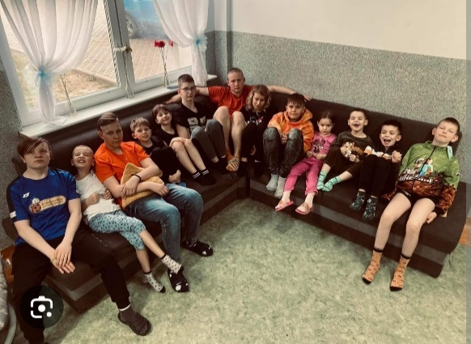
W trzynastym rozdziale Mateo i Mia wyruszają w drogę na lotnisko, by udać się do Dubaju. W trakcie jazdy Mia niespodziewanie każe kierowcy zatrzymać się przy sklepie z zabawkami. Ku zaskoczeniu Mateo, kobieta robi duże zakupy zabawek i książek, po czym zmienia cel podróży – zamiast na lotnisko, jadą do zaniedbanej kamienicy w ubogiej dzielnicy. Tam Mia odwiedza dom dziecka, gdzie z radością rozdaje prezenty i czyta bajki dzieciom. Mateo jest poruszony jej postawą – widzi w niej osobę autentycznie empatyczną i oddaną innym, co kłóci się z jego dotychczasowym obrazem ludzi bogatych jako próżnych i oderwanych od rzeczywistości.
Obserwując Mię wśród dzieci, Mateo zaczyna kwestionować własne przekonania na temat bogactwa i dobroci. Zaczyna dostrzegać, że luksus i empatia nie muszą się wykluczać. Jednak ten moment ciepła zostaje przerwany przez tajemniczego SMS-a, który Mia otrzymuje w trakcie czytania – wiadomość jest groźbą, nakazującą jej trzymać się z dala od Mateo. Choć Mia szybko odzyskuje spokój i kontynuuje czytanie, jej chwilowa reakcja zdradza, że sytuacja staje się coraz bardziej niebezpieczna.
Treść wiadomości:
„Sznur potrójny. Zostaw Mateo w spokoju. Odejdź, zanim będzie za późno."
To pierwsza, niepokojąca wskazówka, że tytułowy sznur potrójny kryje w sobie głębsze znaczenie i że za relacją Mii i Mateo stoi tajemnica, która dopiero zaczyna się ujawniać.

ROZDZIAŁ 14
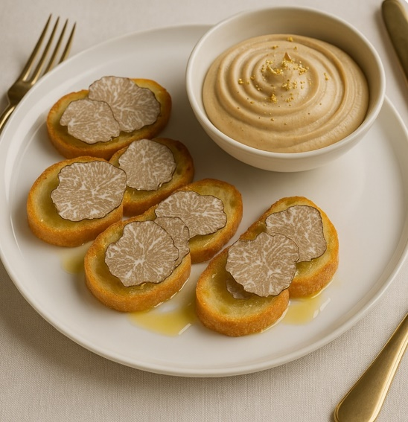
Po poruszającej wizycie w domu dziecka, Mia i Mateo udają się na lotnisko, gdzie czeka na nich strefa VIP i prywatny odrzutowiec. Dla Mateo to zupełnie nowy świat – pełen luksusu, przepychu i wygody, które dotąd znał jedynie z filmów. Czuje się nieswojo i przytłoczony, jakby wchodził na obcy teren. Mia natomiast porusza się w tej przestrzeni z naturalną swobodą, prowadząc go przez kolejne etapy jak ktoś, kto zna każdy zakamarek tej rzeczywistości.
Na pokładzie prywatnego samolotu Mateo jest oszołomiony poziomem komfortu i elegancji – wnętrze przypomina bardziej luksusowy apartament niż środek transportu. Rozmowa z Mią staje się głębsza. Dziewczyna pokazuje mu, że pieniądze nie muszą być symbolem pychy czy egoizmu – mogą być narzędziem służącym do czynienia dobra, dzielenia się i budowania pięknych doświadczeń. Dla Mateo to rewolucyjna perspektywa, która konfrontuje go z surowym, pełnym lęków obrazem bogactwa, jaki wpoiła mu organizacja (jego religia).
Podczas wspólnego posiłku, który jest niemal artystycznym doświadczeniem kulinarnym, między bohaterami rozwija się lekka, pełna humoru relacja. Mia z rozbawieniem obserwuje reakcje Mateo na wykwintne potrawy – foie gras, trufle i jadalne złoto. Z każdą kolejną próbą Mateo coraz bardziej otwiera się na nowe doznania, nie tylko smakowe, ale też emocjonalne i światopoglądowe.
Ich rozmowa i wspólny śmiech tworzą wyjątkową atmosferę bliskości i zaufania. W tej przestrzeni pełnej luksusu zaczyna rodzić się coś autentycznego – nić porozumienia i ciepła więź, która stopniowo przełamuje bariery pomiędzy dwoma bardzo różnymi światami.
Choć Mateo nadal czuje się trochę jak intruz w tej rzeczywistości, zaczyna rozumieć, że nie chodzi tylko o pieniądze – ale o intencje, wybory i serce. I że może... ten lot to nie tylko podróż w sensie geograficznym, ale także symboliczny krok ku zmianie.

ROZDZIAŁ 15


W piętnastym rozdziale Mateo i Mia lądują w Dubaju, gdzie czeka na nich luksusowy, pomarańczowy samochód należący do Mii. Mateo jest zaskoczony i zafascynowany zarówno pojazdem, jak i swobodą, z jaką Mia porusza się w świecie bogactwa. Gdy Mia proponuje mu prowadzenie auta, Mateo podejmuje symboliczną decyzję – sięga po wolność, której wcześniej nie znał.
Jadąc przez futurystyczne miasto, toczą głęboką rozmowę o życiu, zasadach i odkrywaniu siebie. Mia prezentuje swoją filozofię wolności i radości z eksploracji, co kontrastuje z dotychczasowym, pełnym ograniczeń światopoglądem Mateo.
Po dotarciu do apartamentu Mii poznają Lady – humanoidalnego robota-asystenta, który zachwyca Mateo swoją niemal doskonałą, ludzką aparycją. Scena kończy się lekkim, humorystycznym dialogiem, w którym technologia, luksus i relacja między bohaterami mieszają się w atmosferze zaskoczenia, ekscytacji i flirtu.
Ten rozdział stanowi ważny etap przemiany Mateo – z człowieka skrępowanego zasadami w kogoś, kto zaczyna odczuwać smak wolności, ciekawości i odrobiny szaleństwa.

ROZDZIAŁ 16

Rozdział 16 to kulminacja narastającego napięcia erotycznego między Mią a Mateo. Akcja rozgrywa się w luksusowym apartamencie Mii w Dubaju, gdzie zmysłowa atmosfera, jacuzzi i nocna panorama miasta tworzą idealne tło dla ich pierwszego seksu. Mia przejmuje inicjatywę, prowadząc Mateo przez kolejne etapy namiętności, pomagając mu przełamać religijne i kulturowe bariery. Mateo, mimo początkowego skrępowania, stopniowo odnajduje w tej bliskości nowy rodzaj wolności i samoświadomości.
Wszystko zmierza do momentu kulminacyjnego – czytelnik jest przekonany, że tym razem naprawdę dojdzie do ich zbliżenia, że to „ten moment”, na który czekał od wielu rozdziałów. Jednak – wbrew oczekiwaniom – nie dochodzi do seksu, i to nie z powodu wewnętrznych rozterek Mateo, ale przez zupełnie zewnętrzne, zaskakujące zakłócenie: nagłe wejście Madison. Jej pojawienie się brutalnie przerywa intymną scenę, co świadomie utrzymuje czytelnika w napięciu i podtrzymuje dramaturgię relacji.
Madison, pełna energii i bezceremonialna, wprowadza zamieszanie i humorystyczny kontrast, kompletnie nieświadoma sytuacji, w jakiej się znalazła. Rozdział kończy się wspólnym wieczorem trójki bohaterów oraz zapowiedzią jutrzejszego balu na jachcie – pozostawiając czytelnika z mieszanką niedosytu i ciekawości, co wydarzy się dalej.
ROZDZIAŁ 17

Ten rozdział przynosi chwilę wyciszenia i subtelnej intymności między Mią a Mateo. Oboje kładą się do łóżka, dzieląc przestrzeń bez skrępowania – z naturalną, niemal instynktowną bliskością. Ich relacja wkracza w nowy etap – pełen czułości, spokoju i poczucia bezpieczeństwa, czego wyrazem jest delikatny pocałunek Mateo w policzek Mii i jego ciche „dormi bene”.
Jednak ta pozorna sielanka zostaje wewnętrznie zakłócona przez niepokój Mii. Choć Mateo zasypia szybko i spokojnie, Mia zmaga się z myślami – nie przez własne traumy, jak bywało wcześniej, ale z powodu otrzymanego wcześniej anonimowego SMS-a: „Sznur potrójny. Zostaw Mateo w spokoju. Odejdź, zanim będzie za późno.” Wiadomość wciąż ją prześladuje. Mia podejrzewa Claudię – dziewczynę zakochaną w Mateo – o zazdrość i manipulację.
W akcie impulsu Mia odpowiada: „Kim jesteś?”, próbując wywołać reakcję, ale odpowiedź nie nadchodzi. Napięcie narasta, ale wciąż pozostaje w cieniu, zawieszone między obawą a niepewnością.
Rozdział kończy się snem – niespokojnym, płytkim, pełnym krążących pytań – co tworzy silny kontrast z chwilową harmonią i czułością, którą dzielili wcześniej. To cisza przed burzą – czytelnik czuje, że coś się zbliża.

ROZDZIAŁ 18

Rozdział 18 rozpoczyna się od poranka w luksusowym apartamencie, gdzie Mateo budzi się pełen nowej energii i pozytywnego nastawienia. W kuchni spotyka Lady — inteligentną asystentkę domową o lekkim, sarkastycznym usposobieniu — z którą w zabawny sposób dyskutuje o przygotowaniu jajecznicy, swojego ulubionego, prostego śniadania. Po chwili spędzonej na wspólnym gotowaniu Mateo niespodziewanie obudzi Mię, podając jej jajecznicę do łóżka i nazywając ją „kwiatuszkiem” (zamiast „trującym kwiatuszkiem”), co wywołuje u niej uśmiech i czułość.
Jednak idylla szybko przechodzi w energiczny poranek, gdy w salonie rozpoczyna się pokaz mody organizowany przez Madison. Wśród dziesiątek luksusowych garniturów i smokingów Mateo próbuje odnaleźć się w nowej roli eleganckiego mężczyzny, choć czuje się w tym trochę niepewnie i zagubiony. Mia obserwuje go z czułością, co nie umyka uwadze Madison, która z rozbawieniem zauważa, że Mia najwyraźniej zaczyna się zakochiwać. Zaskoczona i lekko zawstydzona Mia ucieka, by przebrać się na nadchodzący bal.
Na górze pojawia się w oszałamiającej, białej sukni haute couture — odważnej, zmysłowej i pełnej elegancji, która zachwyca zarówno Mateo, jak i czytelnika. Ich spojrzenia spotykają się pełne miłości i podziwu, a Mateo nie kryje zachwytu, nazywając Mię „bellissima” i obdarzając ją pełnym czułości pocałunkiem. Chwilę ich intymności przerywa jednak Madison, rzucając żartobliwy komentarz o ich „romantycznej chwili”.
Rozdział kończy się lekko zawstydzonymi, ale rozmarzonymi bohaterami, którzy zdają się być na początku czegoś nowego, pełnego obietnic i emocji.
ROZDZIAŁ 19
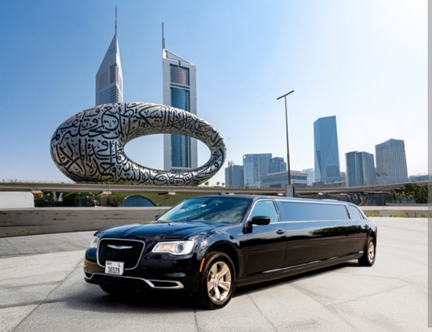

Czarna limuzyna przewozi Mateo, Mię i Madison przez luksusowe ulice Dubaju do ekskluzywnej dzielnicy Dubai Marina, gdzie na prywatnym jachcie Mii odbędzie się prestiżowy bal charytatywny. Wnętrze auta emanuje przepychem. Mateo czuje się tam nie na miejscu, podczas gdy Mia emanuje pewnością siebie, a Madison jest pełna entuzjazmu i gotowa zabłysnąć na przyjęciu. Po przybyciu na miejsce, na czerwonym dywanie witają ich błyski fleszy i tłum fotografów oraz ochroniarzy, co tylko potęguje nerwową atmosferę u Mateo.
Niespodziewanie Mia zrobiła coś, co zaskoczyło bardziej ją samą, niż Mateo. Zanim zdążyła się zastanowić, chwyciła go za rękę, delikatnie splatając ich palce. To był gest, który w jej świecie, pełnym kontrolowanej elegancji i dystansu, wydawał się niemal rewolucyjny. Mia nigdy wcześniej nie pokazała się publicznie u boku żadnego mężczyzny, a jej życie naznaczone było traumami z dzieciństwa, które sprawiały, że unikała bliskości i nie potrafiła wyrażać uczuć. Nigdy nikomu nie powiedziała, że go kochała. Ten gest był więc symbolem jej wewnętrznej przemiany — cichym przełamaniem dawnych lęków i zamknięć, próbą otwarcia się na kogoś, komu ufa.
Chwilę później musiała jednak dołączyć do gości na balu, zostawiając Mateo samego, ale ten gest pozostawił trwały ślad w ich relacji.

ROZDZIAŁ 20

Mateo uczestniczy w luksusowym balu charytatywnym na jachcie, podziwiając przepych i wyrafinowanie otoczenie. Jego spokój zakłóca nagłe spotkanie z George’em – byłym rywalem, który prowokuje go, podważając jego rolę w życiu Mii i sugerując, że Mateo jest tylko kolejnym „eksponatem” w jej życiu. Mimo gniewu i wątpliwości, które pojawiają się w Mateo, na scenie rozlega się uroczysta przemowa na cześć Mii, podkreślająca jej zaangażowanie w pomoc innym i niezwykłą osobowość. Słowa prowadzącego oraz widok Mii, emanującej autentycznością i oddaniem, pomagają Mateo odrzucić zasiane przez George’a wątpliwości i umacniają jego determinację, by zasłużyć na miejsce w życiu Mii.
Wieczór kończy się zapowiedzią koncertu wyjątkowego artysty wraz z wyjątkową kobietą w złotej sukience (tą kobietą jest @krolowamotywacji), co podkreśla podniosły i pełen nadziei charakter wydarzenia.
W pewnym momencie pojawia się fragment piosenki, który zdaje się mieć kluczowe znaczenie:
„Fiorellino velenoso – oto ja,
Z każdym dotykiem zostawiam swój ślad.
To uczucie jak cień, co pali w mroku,
Prowadzi mnie tam, gdzie nie ma powrotu.
Fiorellino velenoso – płomień i cień,
Namiętność i trucizna splatają się w sen.
Słodki szept kusi, zamyka krąg,
Miłość czy zguba? Błogosławieństwo czy błąd?”
Czytelnik zaczyna się zastanawiać, jak to możliwe, że w tej piosence pojawia się tak tajemnicze i intrygujące sformułowanie — „fiorellino velenoso” (czyli „trujący kwiatuszek”). To wyrażenie wybrzmiewa gdzieś głęboko, jakby miało ukryte znaczenie, które na pierwszy rzut oka umyka zwykłej percepcji.
W dalszej części książki ta zagadka zostanie dokładnie rozwinięta i wyjaśniona, a jej rozwiązanie okaże się ogromnym zaskoczeniem dla czytelnika — zmieniającym całkowicie sposób, w jaki patrzy na całą historię i łączącym ze sobą dotychczas rozrzucone fragmenty opowieści w spójną i zaskakującą całość.
ROZDZIAŁ 21
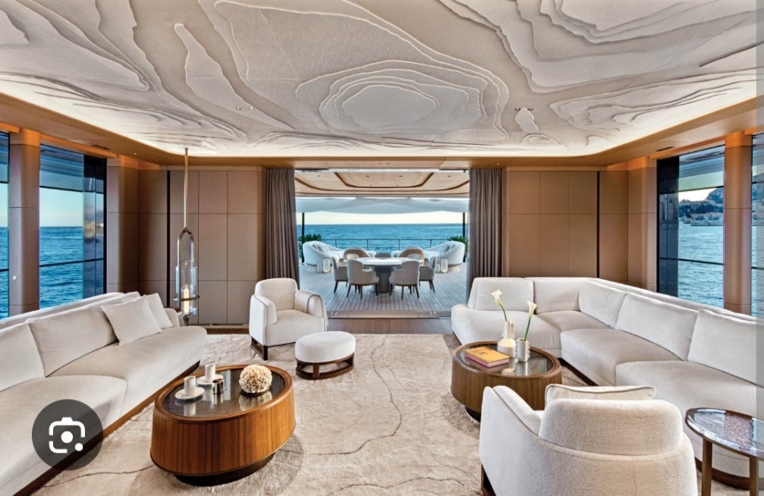
Rozdział 21 opowiada o sukcesie charytatywnego balu na jachcie, podczas którego fundacja Mii zebrała rekordową sumę pieniędzy na pomoc potrzebującym.
Po uroczystości Mia i Mateo decydują się na chwilę intymnego odpoczynku na jachcie. W prywatnej kajucie rodzi się między nimi głęboka więź – Mia prosi Mateo o pomoc przy zdjęciu sukienki, co staje się symbolem ich wzrastającego zaufania i bliskości. Mateo, niepewny i niedoświadczony, szczerze wyznaje swoje obawy i gotowość do nauki, a Mia cierpliwie i z czułością tłumaczy mu, jak ważna jest wzajemna uważność, szacunek i emocjonalne zaangażowanie w bliskości. Ich relacja przechodzi na nowy, intymny poziom, pełen namiętności i wzajemnego zrozumienia, co przynosi obojgu poczucie spełnienia i wolności.
W tym rozdziale czytelnik wreszcie doczekał się długo wyczekiwanego momentu – pierwszy raz dochodzi do seksu między Mią a Mateo. To przełomowa scena, która podkreśla rozwój ich relacji i wzajemne zaufanie.
Jednak radość z bliskości zostaje przyćmiona przez wydarzenia związane z telefonem Mii – Mateo przypadkowo odczytuje SMS-a od George’a, co wywołuje w nim zazdrość i niepokój. Ta silna emocja prowadzi do nieoczekiwanego zwrotu akcji: Mateo decyduje się na coś, czego nigdy wcześniej by nie zrobił – uprawia z Mią agresywny seks, który okazuje się jednocześnie spełnieniem jej pragnień.

ROZDZIAL 22
Rozdział 22 rozpoczyna się spokojnym porankiem, gdy Mia siedzi na brzegu łóżka, obserwując śpiącego Mateo. Ich bliskość i wzajemne uczucia wprowadzają atmosferę czułości i harmonii. Po przebudzeniu Mateo wspomina minioną noc, która dla niego miała znaczenie dużo głębsze niż tylko fizyczna intymność – była jak symboliczne złączenie dusz i zapowiedź wspólnej przyszłości.
W trakcie rozmowy Mia pyta Mateo o jego przeszłość i życie uczuciowe. Mateo wyjawia, że dotąd miał tylko jedno doświadczenie seksualne, które było nieudane, i że jego podejście do intymności jest głęboko ukształtowane przez religię, która zabrania seksu przedmałżeńskiego. Ta szczerość wywołuje u niego wewnętrzny konflikt i wątpliwości co do zasad, które do tej pory wyznawał. Mia delikatnie zachęca go do refleksji nad tym, czy jego przekonania nie ograniczają jego wolności i prawdziwego szczęścia.
Na koniec rozmowy Mateo pyta Mię o jej przeszłość, jednak dziewczyna zręcznie unika odpowiedzi, zmieniając temat. Ich poranna rozmowa pokazuje, jak bardzo zbliżyli się do siebie, jednocześnie ukazując złożoność ich relacji i emocji, które nadal czekają na rozwinięcie.

ROZDZIAŁ 23
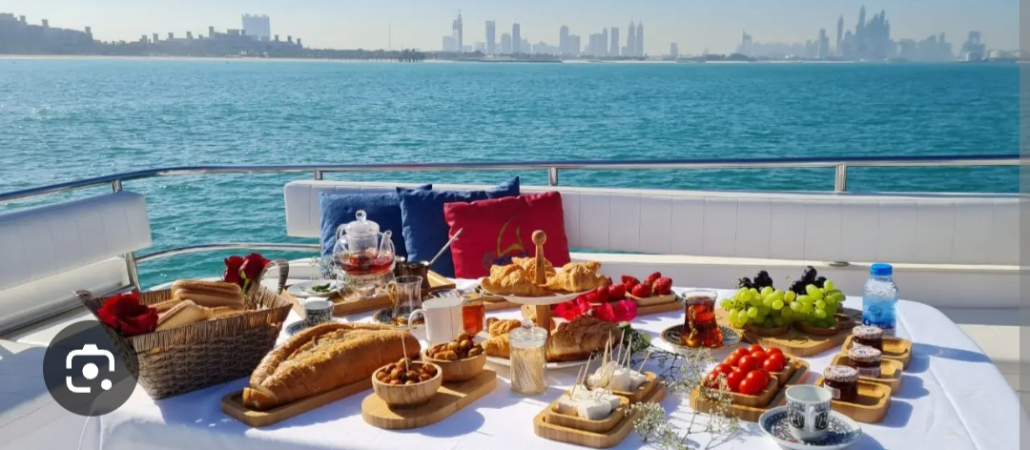
Rozdział 23 rozgrywa się na luksusowym jachcie, gdzie Mia i Mateo spędzają poranek przy wykwintnym śniadaniu. Atmosfera wydaje się idealna – pełna zmysłowości, harmonii i intymności – dopóki Mateo nie zauważa George’a, który niespodziewanie wciąż znajduje się na pokładzie. Ich spotkanie szybko eskaluje w pełną napięcia i brutalności bójkę, spowodowaną zazdrością oraz prowokacjami George’a dotyczącymi jego przeszłości z Mią.
Interwencja Mii przerywa walkę, jednak jej chłodna reakcja i pomoc udzielona George’owi wywołują u Mateo poczucie bezsilności i rozdarcia. W prywatnej kajucie Mia opatruje George’a, który próbuje odzyskać nad nią kontrolę, przypominając jej o wspólnej przeszłości i wewnętrznych demonach. Choć przez chwilę wydaje się, że Mia może ulec dawnym emocjom, ostatecznie odrzuca George’a, deklarując, że się zmieniła i nie chce wracać do toksycznego schematu.
Rozdział kończy się emocjonalnym rozstaniem Mii z George’em, podkreślającym jej próbę wyzwolenia się z przeszłości i rozpoczęcia nowego etapu życia – bez przemocy, manipulacji i wewnętrznych walk.

ROZDZIAŁ 24
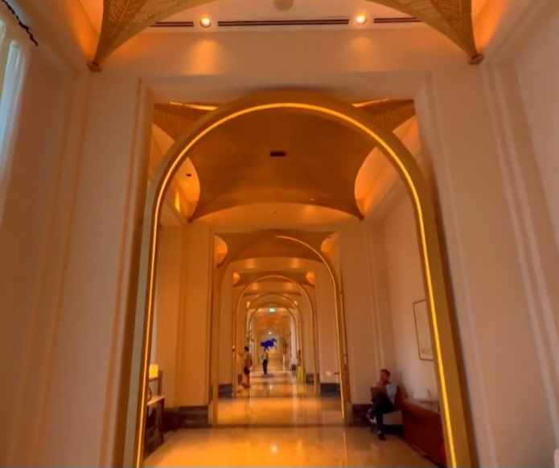
Rozdział 24 ukazuje emocjonalne zmagania Mii oraz moment przełomu w jej relacji z Mateo. Zaczyna się od intensywnej wizji, w której Mia wyobraża sobie gwałtowne zbliżenie z Mateo – pełne żądzy, bólu i desperackiej potrzeby kontroli. Jednak scena okazuje się jedynie projekcją jej wewnętrznych demonów, które próbuje stłumić. W rzeczywistości Mia odzyskuje panowanie nad sobą, wycofuje się z impulsu i zabiera Mateo w podróż – tym razem nie zdominowaną przez chaos, lecz przez nadzieję.
Wyruszają razem do tajemniczego miejsca w Dubaju, które okazuje się ośrodkiem rehabilitacyjnym dla żółwi morskich – osobistą przystanią Mii, pełną symboliki uzdrawiania i spokoju. W rozmowach z Mateo odsłania przed nim fragmenty swojej wrażliwości i przeszłości. Ich relacja nabiera głębi, gdy Mateo dostrzega nową stronę Mii – opiekuńczą, autentyczną i pełną empatii.
Rozdział kończy się lekko humorystycznym akcentem – sceną przy lodach o kontrowersyjnym smaku – który równoważy wcześniejsze napięcie i ukazuje rosnącą bliskość między bohaterami. Mia pozwala sobie na śmiech i radość, a Mateo coraz lepiej rozumie, jak wyjątkową kobietą jest Mia – kruchą, silną, zagubioną i jednocześnie gotową do zmiany.

ROZDZIAŁ 25
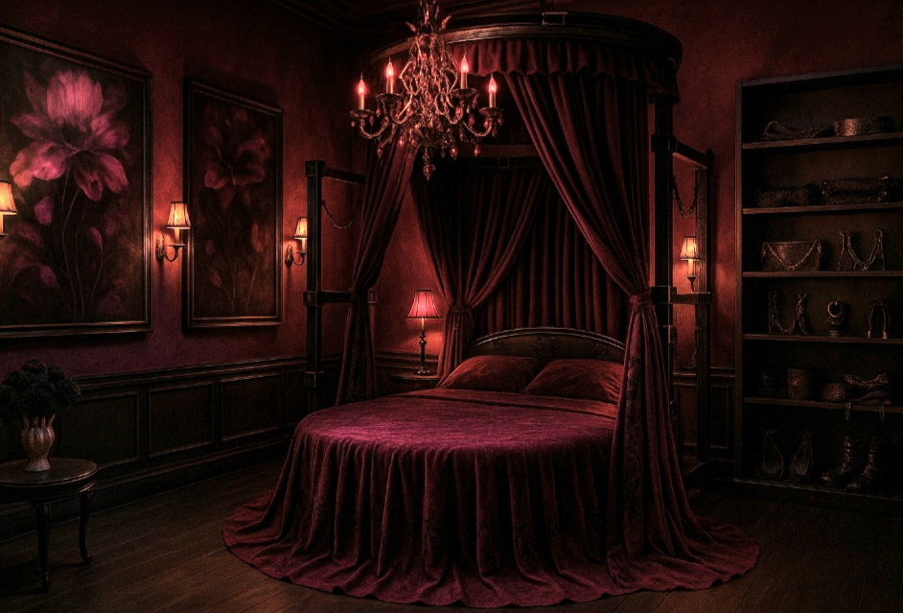
Mia i Mateo wracają na jacht, gdzie panuje spokojna nocna atmosfera. Mia, pochłonięta sprawami związanymi z pokazem mody, zostawia Mateo samego, by udał się do kajuty. Błądząc po korytarzach, Mateo trafia na tajemnicze drzwi z napisem „Fiorellino Velenoso”. Zaintrygowany, wchodzi do środka i odkrywa luksusowy, ale niepokojący pokój o erotycznym wystroju i mrocznej symbolice, który wyraźnie łączy się z przeszłością Mii i jej relacją z George’em.
Wstrząśnięty odkryciem, Mateo konfrontuje Mię, gdy ta niespodziewanie pojawia się w drzwiach. Ich rozmowa przeradza się w emocjonalną i brutalną kłótnię. Mateo zarzuca Mii kłamstwo, zdradę i prowadzenie podwójnego życia. Ona próbuje się bronić, tłumacząc, że pokój był próbą poradzenia sobie z przeszłością, ale Mateo nie chce słuchać. Wybucha gniewem, kwestionując jej moralność i na nowo przywołując swoje religijne przekonania.
Kłótnia odsłania głębokie różnice światopoglądowe między nimi. Mia zarzuca Mateo hipokryzję i uprzedzenia, on zaś oskarża ją o zepsucie i wykorzystanie jego uczuć. W końcu wypowiada słowa, które dla Mii są jak ostateczny cios: „Miłość do ciebie to najgorsze, co mnie spotkało”. Mia, złamana emocjonalnie, zgadza się zorganizować lot do domu.
Rozdział kończy się w atmosferze emocjonalnej ruiny, odsłaniając głębokie pęknięcie między bohaterami i zapowiadając radykalny zwrot w ich relacji.

ROZDZIAŁ 26

W rozdziale 26 Mia i Mateo wracają prywatnym samolotem do rodzinnego kraju, jednak między nimi panuje głęboka cisza i emocjonalna przepaść. Mateo zamyka się w sobie, odcięty emocjonalnie, a Mia przeżywa ból i napięcie, starając się zachować spokój mimo rozpadu ich relacji.
Po wylądowaniu i dotarciu pod Salę Królestwa (miejsce religijnych spotkań), Mateo bez słowa odchodzi, odcinając się całkowicie od Mii i jej prób kontaktu. Jego decyzja jest ostateczna – porzuca ją i wraca do swojej religijnej wspólnoty. Mia zostaje sama, załamana i zrozpaczona. W samochodzie daje upust emocjom, płacząc i szlochając, świadoma, że właśnie straciła kogoś, kogo naprawdę kochała.
Nagle jednak sytuacja przybiera zaskakujący obrót. Samochód gwałtownie hamuje, a do wnętrza wsiada tajemnicza kobieta – matka Mateo. Jej obecność jest chłodna, ale pełna siły. Bez zbędnych słów oznajmia, że chce coś Mii pokazać, i wydaje szoferowi polecenie, przejmując kontrolę nad sytuacją. Mia, mimo wewnętrznego niepokoju, nie potrafi się przeciwstawić.
Rozdział kończy się w atmosferze napięcia i niepewności – Mia rusza z matką Mateo w nieznane, przeczuwając, że wydarzenia tej nocy na zawsze zmienią jej życie.

ROZDZIAŁ 27
W rozdziale 27 Mateo staje przed starszymi zboru w Sali Królestwa, gdzie zostaje przesłuchany w związku z oskarżeniem o niemoralność (to wewnętrzny komitet sądowniczy). Atmosfera w pokoju jest chłodna i surowa, a dwaj mężczyźni, reprezentujący władze religijne, prowadzą rozmowę w sposób beznamiętny i oschły.
Mateo przyznaje się do grzechu – relacji intymnej z Mią, kobietą spoza wspólnoty. Starsi wymagają od niego szczegółowego opisu wydarzeń, zadając upokarzające i intymne pytania, które mają rzekomo ocenić głębokość jego skruchy. Mimo że Mateo wyraża żal i błaga o wybaczenie, nie potrafi odpowiedzieć na wszystkie pytania ze względu na ich brutalną naturę.
Starsi uznają, że jego skrucha jest niewystarczająca, i podejmują decyzję o jego wykluczeniu ze zboru (wykluczenie oznacza, że WSZYSCY całkowicie zrywają kontakt z osobą wykluczoną – staje się dla nich martwa). Mateo zostaje odrzucony przez społeczność, która była dla niego domem i duchowym schronieniem. Opuszcza salę w milczeniu, wewnętrznie złamany i odarty z tożsamości. Rozdział ukazuje brutalność religijnego systemu, w którym ludzka słabość spotyka się z bezlitosnym sądem, a przebaczenie zostaje zastąpione rygorem i chłodną oceną.
ROZDZIAŁ 28
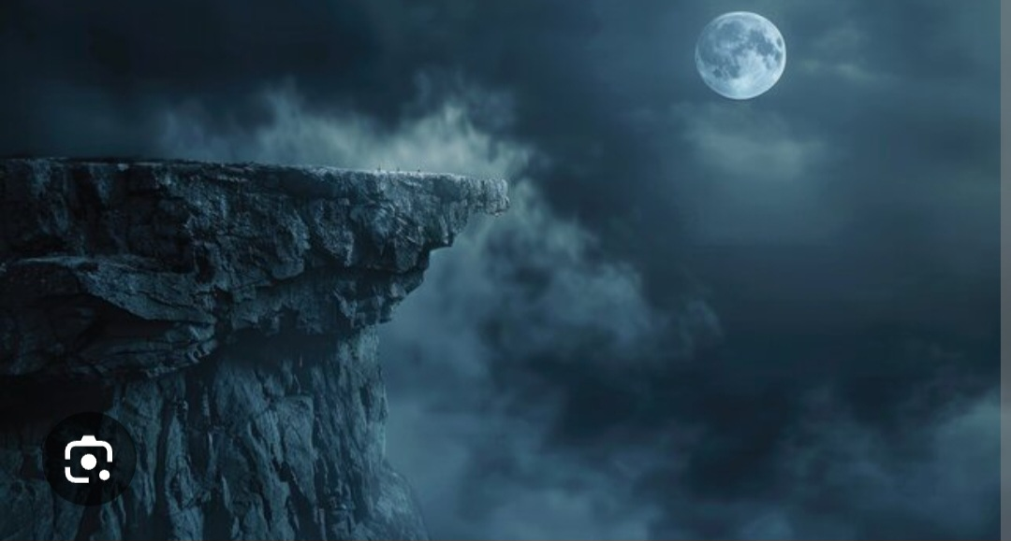
W rozdziale 28 dochodzi do dramatycznej i przełomowej konfrontacji pomiędzy Mią a matką Mateo. Kobieta, owiana tajemnicą i zimną determinacją, zabiera Mię nocą w nieznane miejsce – na krawędź urwiska, gdzie rzekomo siostra Mateo popełniła samobójstwo. Pod pretekstem „pokazania prawdy”, matka Mateo stopniowo ujawnia swoje fanatyczne poglądy i głęboko zakorzenioną nienawiść do Mii, obwiniając ją o rzekome zepsucie i niszczenie życia jej syna.
Atmosfera staje się coraz bardziej napięta, aż w końcu kobieta wyznaje, że to ona zabiła własną córkę – Olivię – tłumacząc to wolą Boga. Wychodzi też na jaw, że matka szantażowała Polę i kazała jej zniknąć, po tym jak zaszła w ciążę z Mateo (po ich jednorazowym nieudolnym zbliżeniu). Gdy Mia z przerażeniem odkrywa prawdę, matka Mateo wpada w religijny obłęd i popycha ją z urwiska, chcąc „pozbyć się grzechu”. Gdy Mia spada w ciemność, kobieta spokojnie odrzuca sznur – symbol wcześniejszych gróźb – i wraca do domu, jakby nic się nie wydarzyło. Wyrzucony sznur ma zmylić czytelnika, że chodziło o fizyczny sznur nawiązujący do tytułu powieści.
Rozdział kończy się sugestywnym obrazem: matka Mateo siedzi samotnie przed telewizorem, nieruchoma, z pustym spojrzeniem, jakby świat, który właśnie zniszczyła, nie miał dla niej żadnego znaczenia. To wstrząsające i mroczne zakończenie rzuca nowe światło na całą historię, ukazując przerażające oblicze fanatyzmu religijnego i obsesyjnej kontroli.
ROZDZIAŁ 29
Mateo wraca do domu po stawieniu się na komitecie sądowniczym i informuje matkę, że został wykluczony ze zboru. W odpowiedzi spotyka się z całkowitą obojętnością i bezwzględnością – matka oznajmia mu, że dopóki nie zostanie przywrócony, nie będą utrzymywać kontaktu. Ostatecznie wyrzuca go z domu, mówiąc, że nie jest już jej synem.
Zdruzgotany Mateo ucieka w deszczową noc i trafia na urwisko – miejsce tragedii, gdzie zginęła jego siostra. W akcie desperacji rozważa samobójstwo, jednak w ostatniej chwili słyszy wołanie o pomoc. Okazuje się, że to Mia, która stoi na półce skalnej poniżej. Mateo ratuje ją przy pomocy sznura (tego pozostawionego przez matkę) i razem padają na ziemię, wycieńczeni.
W emocjonalnej rozmowie Mia ujawnia, że dostała wiadomość z pogróżkami – „sznur potrójny” – i podejrzewa, że to sprawka matki Mateo. Ku jej przerażeniu, Mateo przyznaje, że to on wysłał ten SMS, chcąc, by sama zakończyła ich relację, której nie potrafił przerwać. Tłumaczy, że „sznur potrójny” to metafora idealnego związku w jego wierze: Bóg, mąż i żona – a ponieważ Mia nie należy do wspólnoty, nie mogą stworzyć takiej więzi (tutaj czytelnik odkrywa prawdę o tytule powieści i jego symboliki).
Mia reaguje wściekłością i zdradza szokującą prawdę: jego matka zmusiła Polę, by odeszła, kiedy dowiedziała się, że była z Mateo w ciąży. Mateo dowiaduje się, że ma dziecko. Zszokowany, nie potrafi uwierzyć w to, co słyszy.
Rozdział kończy się w emocjonalnej kulminacji, pozostawiając bohaterów rozbitych, osamotnionych i zmuszonych do zmierzenia się z prawdą, która zmienia wszystko.
Zakończenie: „Mateo wziął głęboki oddech, zbierając się na coś, co mogło zmienić wszystko, ale w tej ciszy, w tym chaosie, nie potrafił znaleźć słów, które oddałyby ciężar tego, co czuł. Chciał wyrzucić z siebie coś więcej, ale jedyne, co wymknęło się z jego ust, to słowa, które oboje znali aż nazbyt dobrze: – Fiorellino velenoso…”

